## “中国知网”论文检测系统使用手册（子账号）

1. 登录网址：

<http://check.cnki.net/>

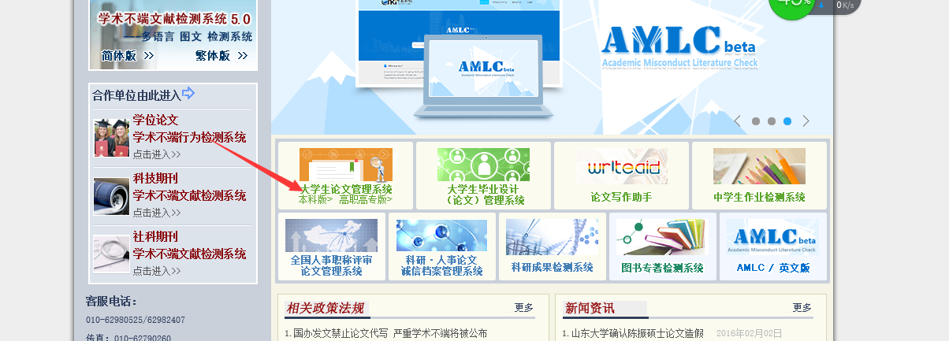

选择箭头所指“本科版”



从管理部门入口

1. 前期准备工作

（1）、指导老师信息录入

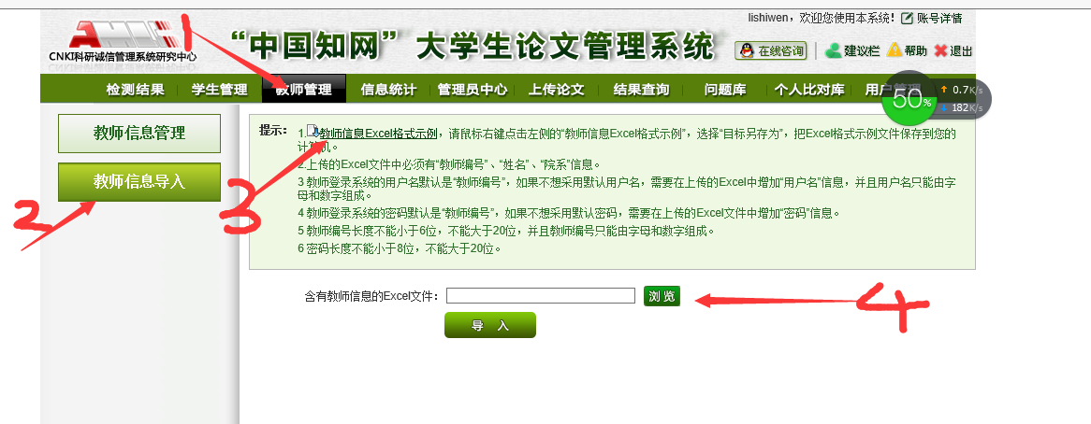

备注：教师信息导入，请下载“教师信息EXCEL表格”按照提示填写；其中必填项为“教师编号”、“姓名”、“院系”，其它不填项也不要删除；教师编号不能少于6为不能超过20位；之后将填写好的表格上传至系统。教师编号即为登录名和密码。

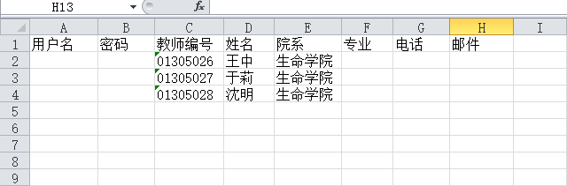

（2）、学生信息录入

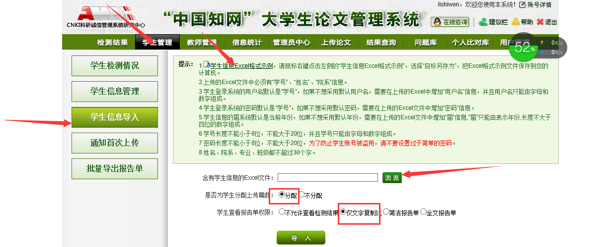

备注：学生信息导入时，请下载“学生信息EXCEL表格示例”；其中必填项为“学生学号”、“姓名”、“届”、“院系”；为方便后期工作，学生信息除了“用户名”、“密码”外，其它请劲量都填写完整；其中在填写“届”一项时只能为4为纯数字。请选择“分配”和“简洁报告单”或“仅文字复制比”

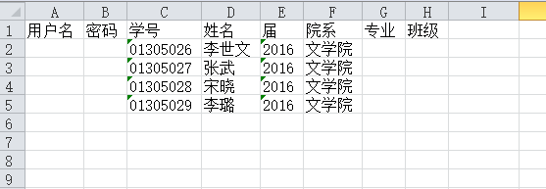

1. 学生自行检测论文

在指导老师和学生信息录入完成之后，学生就可以自行登录系统检测论文。学生和指导老师的对应关系是有，学生登录账号后选择自己的指导老师。指导老师无法选择学生

1. 学生二次检测机会的给予方法

学生信息上传完成后，分配给每个学生一次检测机会。学生需要二次检测，需要子账号给学生分配权限。方法如下：

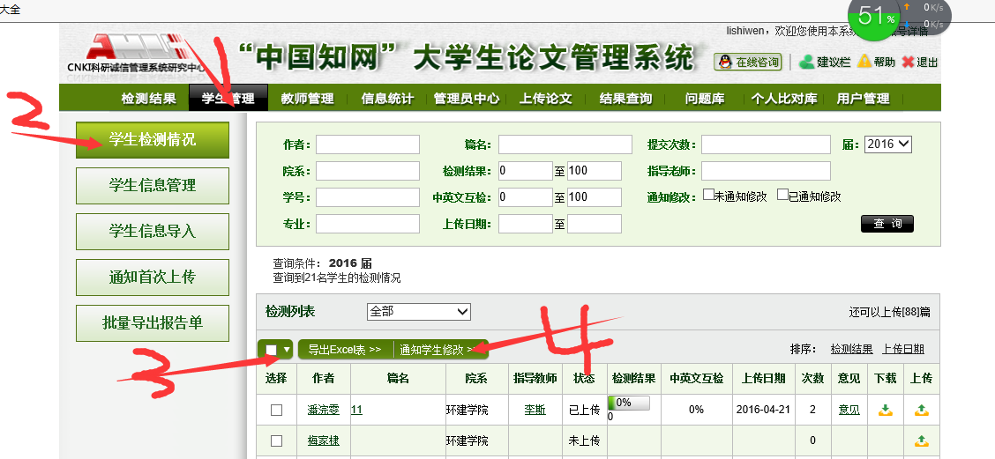

备注：在“学生管理”中的“学生检测情况”勾选需要给予的学生名单之后点击“通知学生修改”即可